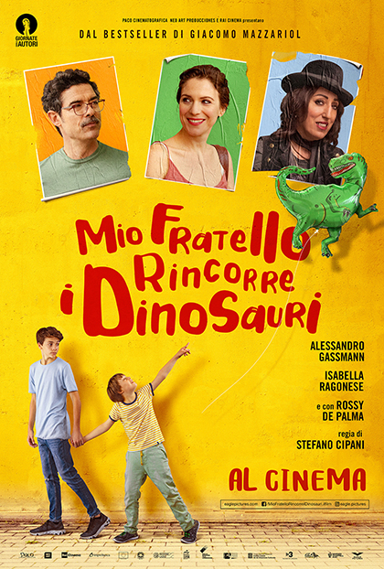
Per il piccolo Jack la famiglia è croce e delizia: delizia perché è composta da due genitori spiritosi e democratici, croce perché le sorelle lo tiranneggiano, asserendo la loro "superiorità femminile". Dunque la notizia dell'arrivo di un fratellino è accolta da Jack come un trionfo personale, tantopiù che quel fratellino, Giò, si rivela davvero speciale, cioè dotato del superpotere di "dar vita alle cose". Ma Giò è anche affetto dalla sindrome di Down: e quando Jack raggiunge la (di per sé problematica) età di 14 anni il fratellino diventa una presenza ingombrante nonché, per dirla tutta, potenzialmente imbarazzante. E siccome a raccontare la storia da un punto di vista totalmente soggettivo è la voce di Jack, Mio fratello rincorre i dinosauri è un racconto di formazione adolescenziale incentrato sul disagio e la vergogna che ogni teenager prova nei confronti della propria esistenza, a maggior ragione se "ostacolata" dalla diversità.La pietra di paragone immediata è Wonder, sia per via della fonte letteraria iniziale, sia perché la sceneggiatura di Fabio Bonifacci contiene una misura di piacioneria pensata per il grande pubblico simile a quella del campione di box office statunitense. Ma l'accessibilità è un criterio importante nell'affrontare un argomento sensibile come la disabilità, ed è ancora più importante che il cinema italiano cominci a rivolgersi al pubblico dei giovanissimi, finora per lo più ignorato o raccontato con condiscendenza "adulta".Gran parte del lavoro per rendere credibile una sceneggiatura per molti versi improntata ai codici della comunicazione televisiva (e dotata di numerose implausibilità) va al regista Stefano Cipani, esordiente nel lungometraggio ma già avvezzo a parlare con e di bambini e disabilità, e soprattutto ad un cast azzeccato, a cominciare da Isabella Ragonese e Alessandro Gassman nei panni dei genitori
Va sottolineata la presenza scenica di Francesco Gheghi, che regge molto bene la storia nei panni di Jack (e già si era distinto per la sua interpretazione sincera in Io sono Tempesta), di Roberto Nocchi, credibile e naturale nel ruolo dell'amico del cuore Vitto, e Lorenzo Sisto, che dà al piccolo Giò tutto l'entusiasmo e l'energia vitale che competono al ruolo. Bravi anche gli amici della band, Edoardo Pagliai e Saul Nanni, e Arianna Becheroni, la "pasionaria" di cui si innamora Jack.

